Методические рекомендации

по креплению бирок на ухо животных

Для крепления бирок на ухо животного используются только те аппликаторы, что поставляются в комплекте с бирками.

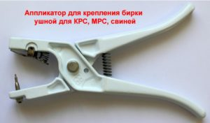

Конструкция аппликатора разрешает проводить замену металлического штыря, на котором фиксируется входная часть бирки.

Особенность этих бирок – очень прочный шип из стеклопластика. С его помощью уши животных пробиваются быстрее и легче, по сравнению с металлическими наконечниками.

Это асептический материал, не вызывающий раздражение тканей, таким образом, сделанные проколы быстро заживают.

Следовать образцу инструкции.

Чтобы прикрепить бирки на ухо животного необходимо:

ШАГ ПЕРВЫЙ:
Зафиксировать две части бирки в аппликаторе в такой последовательности (см. дальше рисунки для каждого вида бирок).
Бирка ушная для КРС, МРС, свиней:
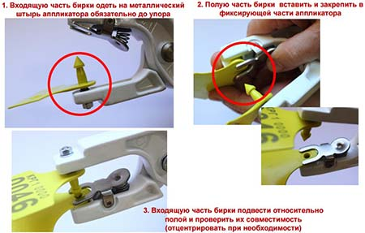
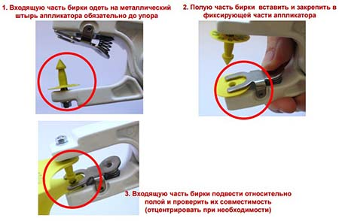

ВТОРОЙ ШАГ:
На момент крепления бирок на ухо обязательно зафиксировать голову животного неподвижно.

Продезинфицировать конусную часть входящей части бирки дезинфицирующей мазью «Ветеринар», а место прокола ушной раковины дезинфицирующим раствором (по рекомендации ветеринаров).

Прокол уха животного осуществляется входной частью бирки на грани между первой третью и средней частью уха, посредине между двумя продольными ушными венами.
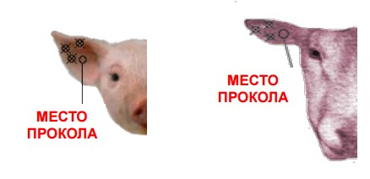

Подвести обе части аппликатора максимально близко до места крепления бирки и пробить ухо животного РЕЗКИМ движением с некоторым усилием, соединив обе части бирки на ухе животного. Быстрым движением рассоединить ручки аппликатора и снять его из обеих частей бирок. Освободить животное.

При закреплении бирок на ухо животного, обязательно проверить, чтобы части бирки в закрепленном состоянии свободно свисали с обеих сторон уха животного и легко вращались вокруг оси, т.е. части бирки свободно прокручивались. Для этого одну из частей бирки после нанесения нужно провернуть вокруг оси. Закрепленные на ухе животного части бирки невозможно рассоединить и это обеспечивается конструкцией замкового механизма и служит гарантией безопасности от повторного использования бирок.

